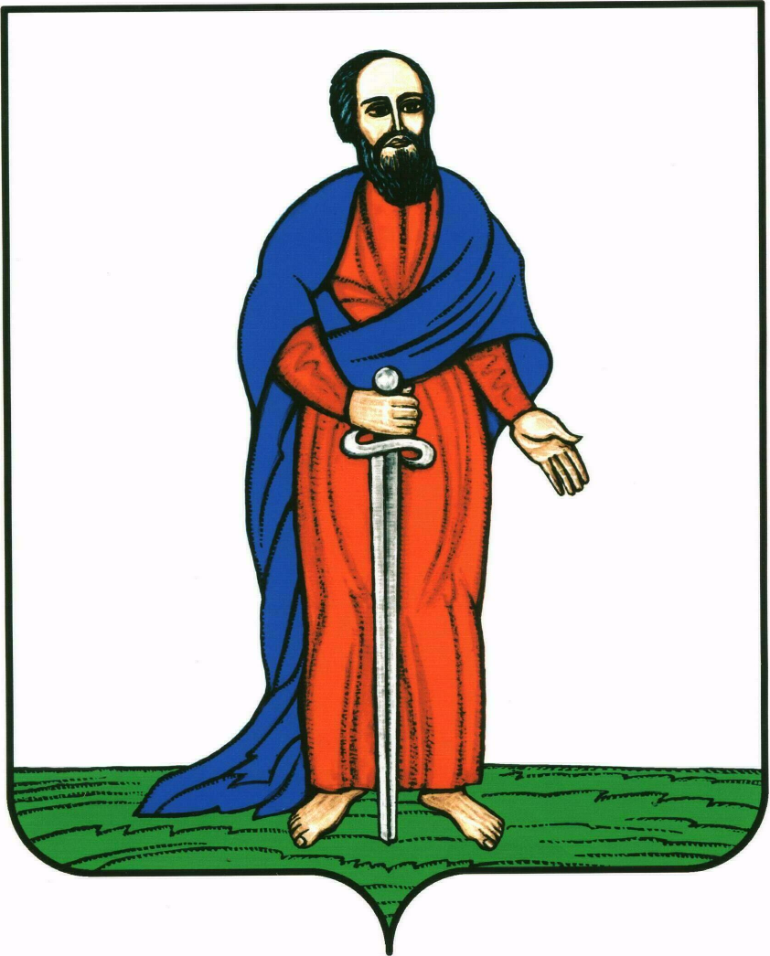

АДМИНИСТРАЦИЯ ГОРОДСКОГО ПОСЕЛЕНИЯ -

ГОРОД ПАВЛОВСК

ПАВЛОВСКОГО МУНИЦИПАЛЬНОГО РАЙОНА

ВОРОНЕЖСКОЙ ОБЛАСТИ

ПОСТАНОВЛЕНИЕ

от 13.06.2017 г. № 256
г. Павловск

О внесении изменений в постановление администрации городского поселения – город Павловск от 06.10.2014 г. № 307 «Об утверждении перечня многоквартирных домов, направленных на счет регионального оператора»

В соответствии с Федеральным законом от 06.10.2003 г. № 131-ФЗ «Об общих принципах организации местного самоуправления в Российской Федерации», в связи с актуализацией региональной программы капитального ремонта утвержденной постановлением правительства Воронежской области от 06.03.2014 г. № 183 (в ред. постановления правительства Воронежской области от 23.12.2016 г. № 983), протоколами общих собраний собственников жилых помещений в многоквартирных домах о прекращении формирования фонда капитального ремонта на счете регионального оператора и формировании фонда капитального ремонта на специальном счете, руководствуясь Уставом городского поселения – город Павловск, администрация городского поселения – город Павловск

ПОСТАНОВЛЯЕТ

1. Приложение к постановлению администрации городского поселения – город Павловск от 06.10.2014 г. № 307 «Об утверждении перечня многоквартирных домов, направленных на счет регионального оператора» изложить в новой редакции согласно приложению к настоящему постановлению.
2. Настоящее постановление разместить на официальном сайте администрации городского поселения – город Павловск в сети Интернет.
3.Контроль за исполнением настоящего постановления возложить на директора КУ г.п.г. Павловск «Управление городского хозяйства» Вохмянину Е.А.

Глава городского поселения –

город Павловск В.А. Щербаков

Приложение к постановлению
администрации городского
поселения – город Павловск

от «13» июня 2017 года № 256

Перечень многоквартирных домов, в отношении которых принято решение органа местного самоуправления о формировании фонда капитального ремонта на счете регионального оператора

1 | ул. Войкова, 13
2 | ул. Войкова, 15
3 | ул. Войкова, 31
4 | ул. Войкова, 35
5 | ул. Войкова, 49
6 | ул. Воровского, 29
7 | ул. Воровского, 43
8 | ул. Восточная, 7
9 | ул. Восточная, 9
10 | ул. Восточная, 10
11 | ул. Восточная, 11
12 | ул. Восточная, 12
13 | ул. Восточная, 13
14 | ул. Восточная, 14
15 | ул. Гагарина, 10/1
16 | ул. Гагарина, 10-а
17 | ул. Гагарина, 10Б
18 | ул. Гагарина, 10в
19 | ул. Гагарина, 12
20 | ул. Гагарина, 14
21 | ул. Гагарина, 39
22 | ул. Гагарина, 43
23 | ул. Гагарина, 45
24 | ул. Гагарина, 55
25 | ул. Гагарина, 57
26 | ул. Гагарина, 61
27 | ул. Гагарина, 63
28 | ул. Гагарина, 65
29 | ул. Гоголя, 38
30 | мкр. Гранитный, 2
31 | мкр. Гранитный, 3
32 | мкр. Гранитный, 6
33 | мкр. Гранитный, 7
34 | мкр. Гранитный, 8
35 | мкр. Гранитный, 9
36 | мкр. Гранитный, 11
37 | мкр. Гранитный, 13
38 | мкр. Гранитный, 14
39 | мкр. Гранитный, 15
40 | мкр. Гранитный, 16
41 | мкр. Гранитный, 18
42 | мкр. Гранитный, 19
43 | мкр. Гранитный, 20
44 | мкр. Гранитный, 21
45 | мкр. Гранитный, 22
46 | мкр. Гранитный, 23
47 | мкр. Гранитный, 28
48 | мкр. Гранитный, 29
49 | мкр. Гранитный, 32
50 | ул. Готвальда, 2
51 | ул. Готвальда, 3
52 | ул. Застрожного, 18
53 | ул. Застрожного, 19
54 | ул. Кирова, 69
55 | ул. Кирова, 70
56 | ул. Кирова, 71
57 | ул. Кирова, 73
58 | ул. К. Готвольда, 11
59 | ул. К. Готвольда, 14
60 | ул. К. Готвальда, 18-а
61 | ул. К. Готвольда, 19
62 | ул. К. Готвальда, 27
63 | ул. Кольцовская, 1
64 | ул. Кольцовская, 2
65 | ул. Кольцовская, 3
66 | ул. Кольцовская, 4
67 | ул. Кольцовская, 5
68 | ул. Кольцовская, 6
69 | ул. Кольцовская, 7
70 | ул. Кольцовская, 8
71 | ул. Кольцовская, 9
72 | ул. Кольцовская, 10
73 | ул. Кольцовская, 13
74 | ул. Кольцовская, 15
75 | ул. Космонавтов, 39
76 | ул. Космонавтов, 42
77 | ул. Космонавтов, 46
78 | ул. Космонавтов, 48
79 | ул. Ленина, 14
80 | ул. Ленина, 32
81 | ул. Лермонтова, 1а
82 | ул. Лермонтова, 1б
83 | ул. Лермонтова, 1Г
84 | ул. Лермонтова, 1е
85 | пер. Лесной, 1
86 | пер. Лесной, 1б, корп. 1
87 | пер. Лесной, 1б, корп. 2
88 | ул. Маяковского, 15а
89 | ул. Набережная, 2Б
90 | ул. Набережная, 33-а
91 | ул. О. Кошевого, 3
92 | ул. О. Кошевого, 9
93 | ул. Победы, 5-б
94 | ул. Покровская, 26
95 | ул. Покровская, 27
96 | ул. Приречная, 3
97 | пр. Революции, 2
98 | пр. Революции, 9
99 | пр. Революции, 20
100 | пр. Революции, 27
101 | пр. Революции, 30
102 | пр. Революции, 32
103 | пр. Революции, 35
104 | пр. Революции, 37
105 | пр. Революции, 40
106 | пр. Революции, 41
107 | пр. Революции, 42
108 | пр. Революции, 46
109 | пр. Революции, 55
110 | пр. Революции, 58
111 | пр. Революции, 62
112 | пр. Революции, 64
113 | пр. Революции, 66
114 | мкр. Северный, 1
115 | мкр. Северный, 2
116 | мкр. Северный, 8
117 | мкр. Северный, 11
118 | мкр. Северный, 12
119 | мкр. Северный, 13
120 | мкр. Северный, 15
121 | ул. Свободы, 19
122 | ул. Свободы, 20
123 | ул. Свободы, 21
124 | ул. Свободы, 21а
125 | ул. Свободы, 22
126 | ул. Советская, 1
127 | ул. Советская, 6
128 | ул. Сосновка, 4
129 | ул. Сосновка, 6
130 | ул. Сосновка, 8
131 | ул. Сосновка, 10
132 | ул. Сосновка, 12
133 | ул. Сосновка, 14
134 | ул. Строительная, 5
135 | ул. Строительная, 7
136 | мкр. Черемушки, 1
137 | мкр. Черемушки, 3
138 | мкр. Черемушки, 4
139 | мкр. Черемушки, 6
140 | мкр. Черемушки, 7
141 | мкр. Черемушки, 8
142 | мкр. Черемушки, 13
143 | мкр. Черемушки, 14
144 | ул. Чехова, 2а
145 | ул. Чехова, 2-В
146 | ул. Чкалова, 44
147 | ул. Чкалова, 46
148 | ул. Ю.Фучика, 1
149 | ул. Ю.Фучика, 2
150 | ул. Ю.Фучика, 3
151 | ул. Ю. Фучика, 4
152 | ул. Ю. Фучика, 6
153 | ул. Ю. Фучика, 7
154 | ул. Ю.Фучика, 9
155 | ул. Ю. Фучика, 10
156 | ул. Ю.Фучика, 12
157 | ул. Ю.Фучика, 14
158 | ул. Ю.Фучика, 16
159 | ул. 1 Мая, 3
160 | ул. 1 Мая, 17
161 | ул. 1 Мая, 19
162 | ул. 1 Мая, 24
163 | ул. 1 Мая, 35
164 | ул. 7 Квартал, 19
165 | ул. 8 Марта, 39
166 | ул. 8 Марта, 42
167 | ул. 40 лет Октября, 3
168 | ул. 9 Января, 1
169 | ул. Готвальда, 33
170 | пр. Революции, 52

Глава городского поселения –

город Павловск В.А. Щербаков

